本网-综合资讯

四川苍溪：甜蜜橘园采摘忙 以购代扶助增收

为更好地帮助农村产业发展，助推乡村振兴，近日，苍溪县统计局驻村工作队到石马镇青田村开展以购代扶活动，助力农户增收致富。
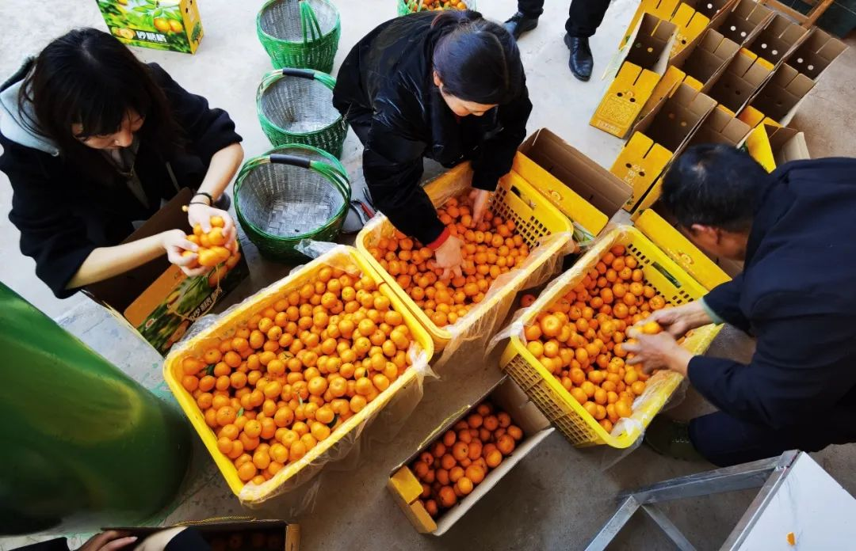

在青田村脱贫户张辉光的家庭农场里，驻村工作队成员们手持果篮，与张辉光一同采摘砂糖橘，大家在劳动的过程中互相交流，既增进了感情，又感受到了农民辛勤劳作的艰辛。
采摘结束后，县统计局驻村工作队队员们以高于市场价的价格购买了采摘的新鲜砂糖橘，并通过拍摄制作短视频的方式进行宣传，帮助农民扩大销售范围，提高辉光农场砂糖橘的知名度。

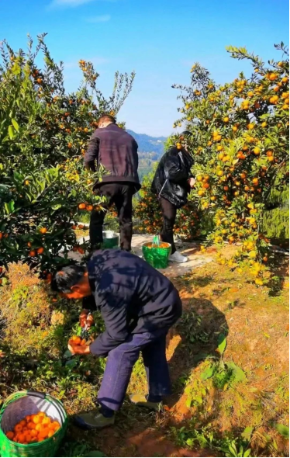

大家表示，将一直秉持服务农民、支持乡村振兴的初心，继续发挥自身优势，为农业发展和农民增收贡献力量。
（寇鑫宇）

